6061和6063工业铝型材有哪些方面的区别
按照合金成分的不同，可将工业铝型材分为7个系列，每个系列都有其独特的性能和用途。其中使用最多的要数6系合金牌号6061和6063，他们都可作为各种工业生产建设中的框架结构使用，同时又存在很多方面的区别，作为消费者很容易混淆，不知道如何选择，今天就来为大家讲述一下这二者的区别，以便正确区分和使用。
1、化学成份
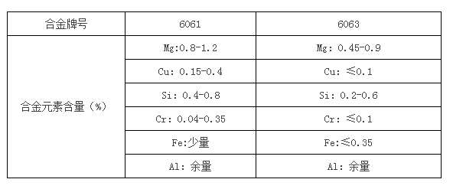
2、力学性能
金属的力学性能包括：强度、硬度、延展性、塑性、屈服强度、抗疲劳强度等等，6061牌号的铝型材在强度和切削加工性能上要比6063表现更好；也都具有很好的抗氧化性；但是在塑性方面，6063铝型材就要更胜一筹，它可以使材料达到更高的精度；6063具有更高的抗拉强度与抗屈服强度，表现出更好的断裂韧性。
3、使用范围
6061：是一种高质量的铝合金材料，具有很高的韧性、良好的焊接性以及抗腐蚀性性能，可用于载重汽车、船舶、航天装置、卡车、电车、模具、电子、家具、抗腐蚀性结构；
6063：是一种综合性能非常强的铝合金材料，具有高强度、耐磨性、耐腐蚀性与耐高温性能，可同时用于建筑型材和工业型材，常用于建筑铝合金门窗、幕墙、各种工业框架结构、轨道交通、航空航天、军工装备、自动化输送设备等领域。
4、热处理工艺
热处理工艺是指通过热处理强化，来消除材料内部的内应力，提高它的强度。通常情况下，纯铝合金、铝锰合金和铝镁合金是不能通过热处理相来提高强度的，而铝铜合金、铝镁硅合金等硬合金是可以通过热处理相来达到强化效果的。6061在固熔热处理后不再进行冷加工，可进行自然时效（T4状态），或直接进行人工时效，也就是T6状态，它的变形系数较大，硬度高，不易控制；而6063经高温成型后再冷却，也就是淬火工序，一般采用风冷的冷却方法，然后再经过人工时效处理，即T5状态，它可以最大程度地消除工业铝型材的内应力，变形系数较小，硬度没有那么高，不会轻易断裂，力学性能更强，不过6063也有采用T6的处理方法，它的变形系数也会变大，硬度更高，比T5更容易发生断裂现象，6063-T5是工业铝型材生产厂家所采用最多的型号，应用范围也是十分广泛。
永康市汇来工贸有限公司 收集整理
www.huilaicompany.com
专业生产铝合金折叠桌椅系列

